Stimmen diese Meldungen?
Auf dieser und den nächsten Seiten finden sich diverse Online-Meldungen. Finde heraus, ob sie wahr sind oder nicht und liste so viele Beweise wie möglich auf.

 | Beweise:
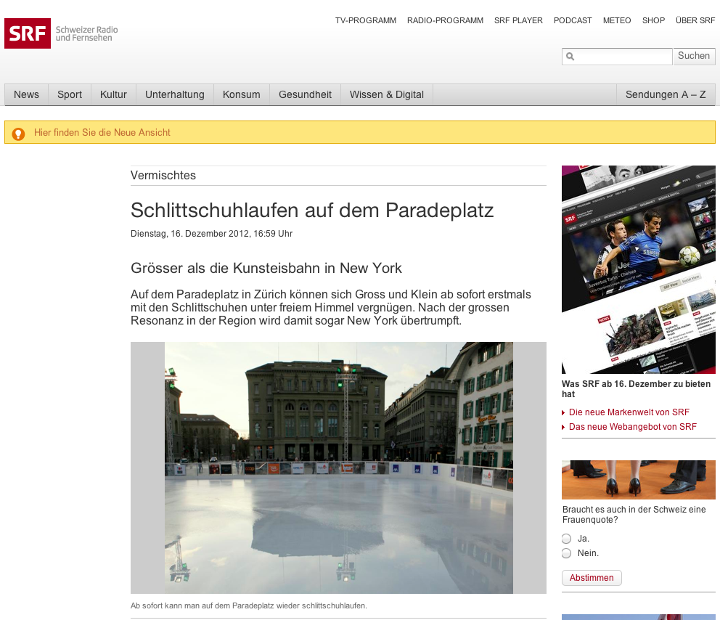 | Beweise:
 | Beweise:

